V Praze dne 29. ledna 2014

Vážený pane ministře,

jménem Odborového svazu zdravotnictví a sociální péče ČR Vám děkuji, že jste jako ministr zdravotnictví přistupoval k našim společným jednáním vstřícně a příkladně partnersky.

Vážíme si toho, že jste nebagatelizoval naše závažné připomínky a varování a že jste naslouchal naším argumentům a návrhům na řešení současné krize.

Oceňujeme Vaše osobní nasazení při získávání financí nezbytných pro zabránění kolapsu nemocnic a řešení dalších problémů resortu. Přestože se nepodařilo zajistit dost prostředků k vyřešení všech naléhavých hrozeb, věříme, že jste se snažil dosáhnout maximálního možného výsledku.

Děkujeme za spolupráci, přejeme Vám v další práci hodně úspěchů a věříme, že i nadále svých znalostí a zkušeností budete využívat ku prospěchu zdravotnictví a že se při tom budeme i nadále setkávat a úspěšně spolupracovat.

V úctě
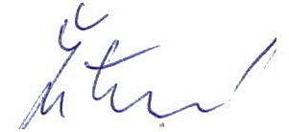

Bc. Dagmar Žitníková
předsedkyně

Vážený pan
MUDr. Martin Holcát, MBA
ministr zdravotnictví
Ministerstvo zdravotnictví ČR
PRAHA

